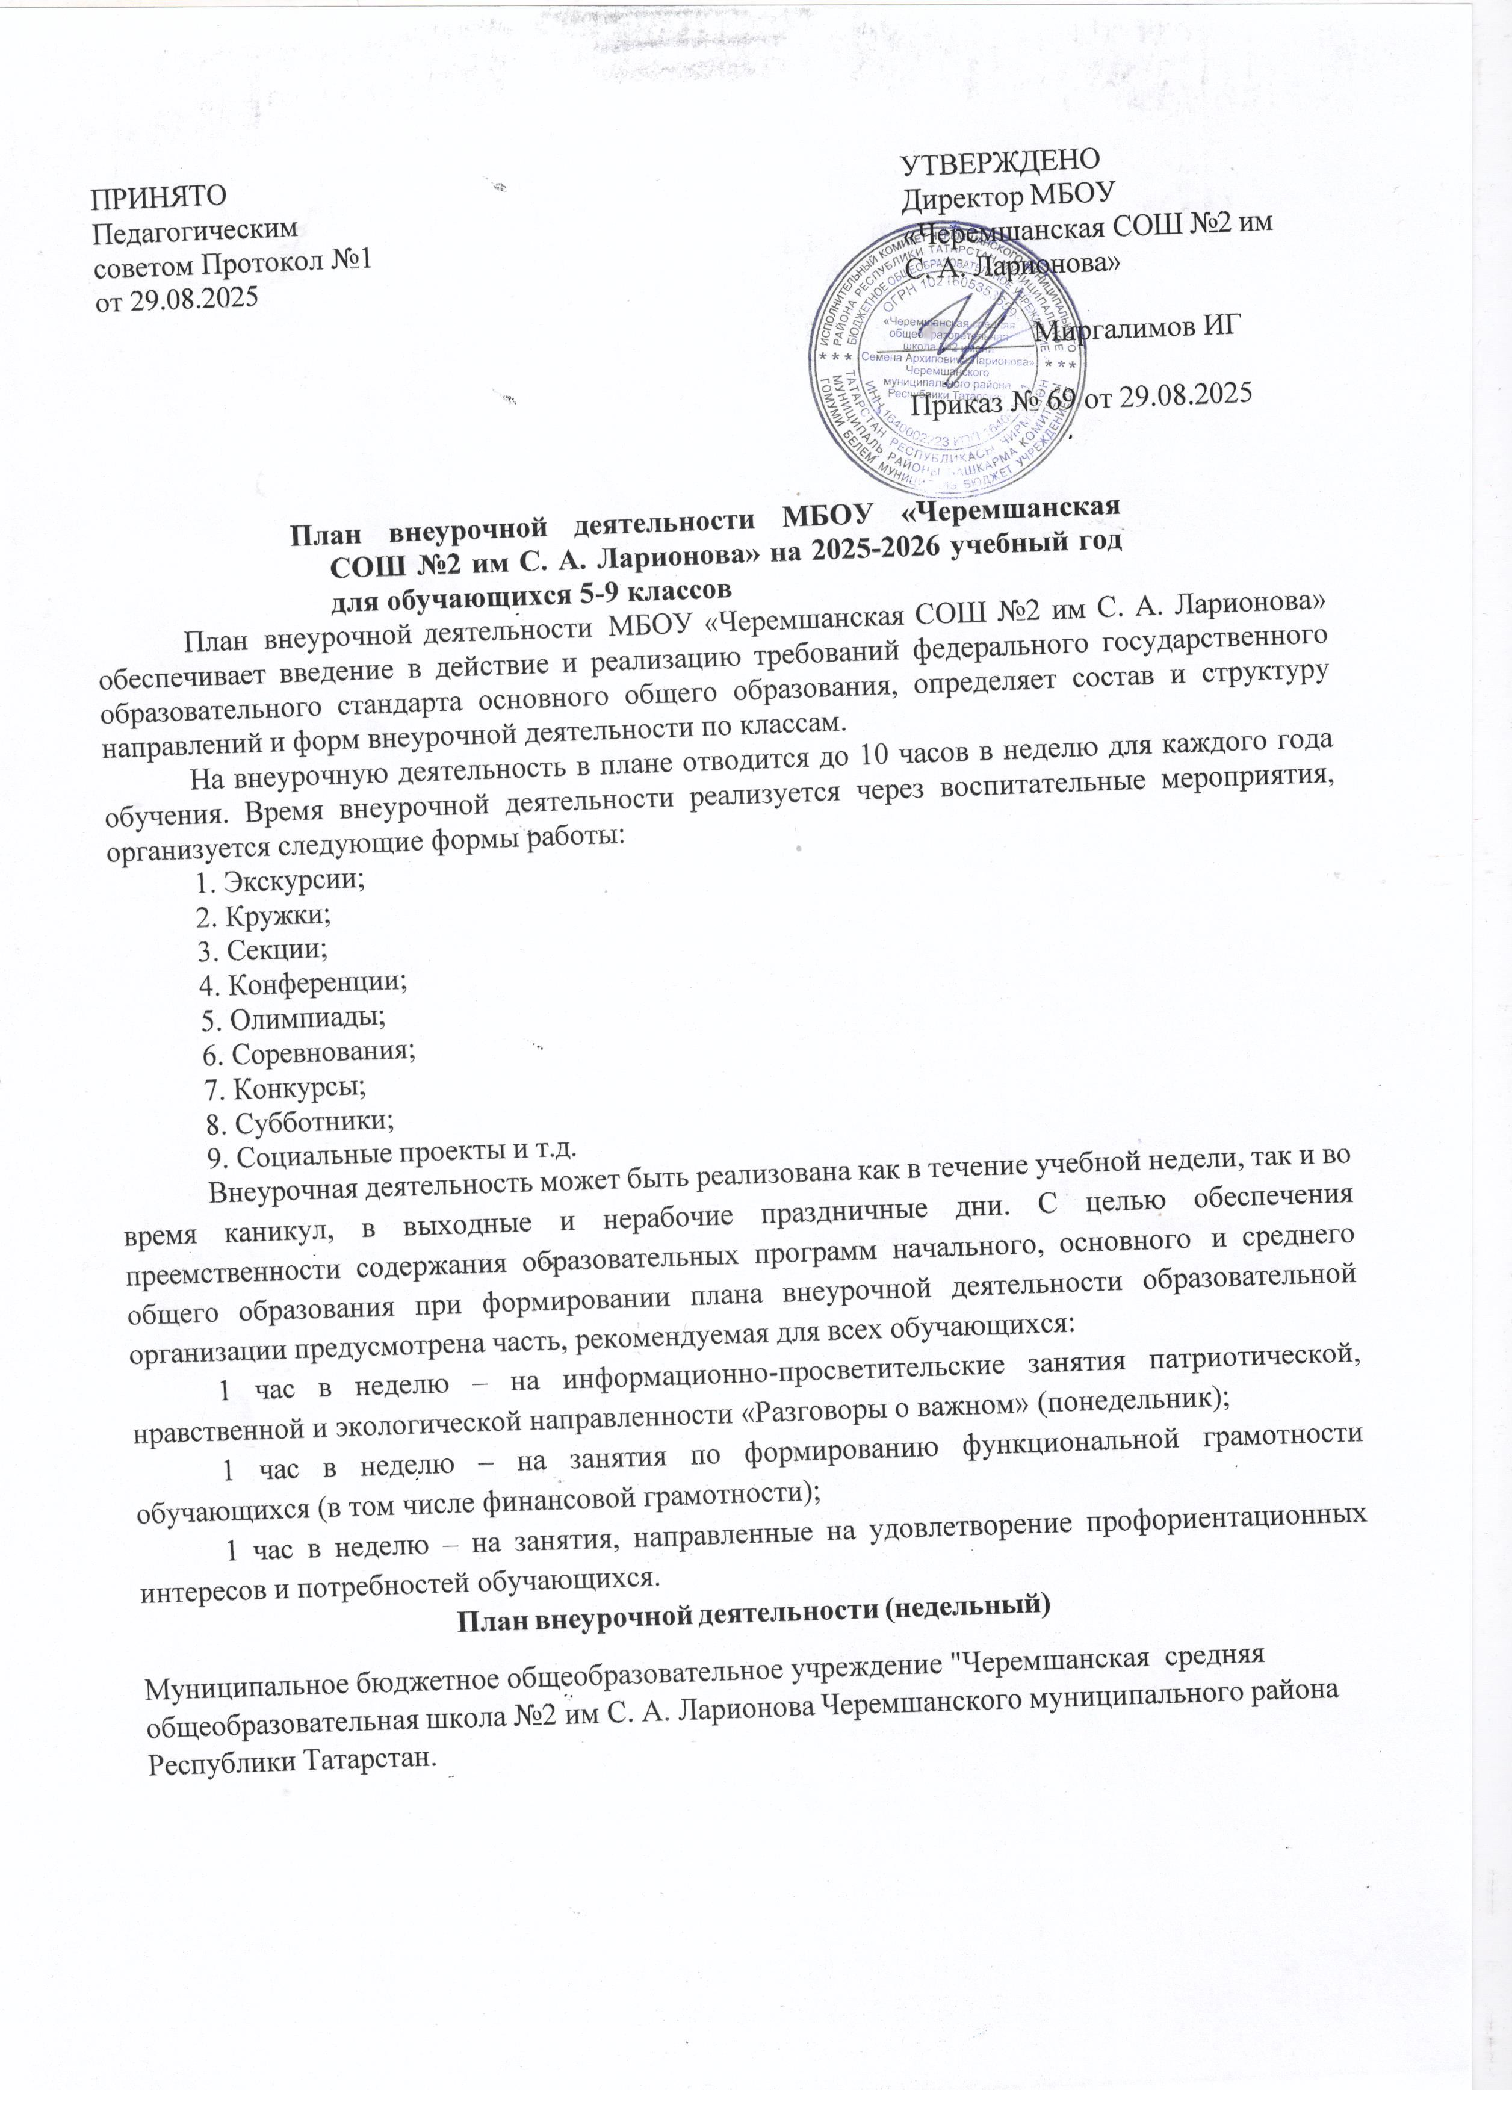
Учебные курсы | Количество часов в неделю |  |  |  |  | Формы  промежуточной  аттестации
Учебные курсы | 5 | 6 | 7 | 8 | 9 | Формы  промежуточной  аттестации
«Шаги в будущее» | 1 | 1 | 1 | 1 | 1 | зачет
«Разговор о важном» | 1 | 1 | 1 | 1 | 1 | зачет
«Россия –мои горизонты» |  | 1 | 1 | 1 | 1 | зачет
«Функциональная  грамотность» | 1 | 1 | 1 | 2 | 2 | зачет

«Школьный театр» | 1 | 1 | 1 | 1 | 1 | зачет
«Юнармия» |  |  |  | 1 | 1 | зачет
«Изучаем родной край» | 1 |  | 1 | 1 | 1 | зачет
«ЮИД» | 1 |  |  |  |  | зачет
«Спортивные игры» | 1 | 1 | 1 |  |  | зачет
«Изучаем мордовский» | 1 | 1 | 1 |  |  | зачет
«Музейное дело» |  |  |  | 1 | 1 | зачет
«Россия –мои горизонты» |  | 1 | 1 | 1 | 1 | зачёт
«Школьное самоуправление» |  |  |  | 1 | 1 | зачет
«Основы здорового образа жизни» | 1 | 1 |  | 1 | 1 | зачет
«Наследники РТ» | 1 | 1 | 1 |  |  | зачёт
ИТОГО недельная нагрузка | 10 | 10 | 10 | 10 | 10
* Курсы внеурочной деятельности осуществляются за счет программ дополнительного образования.

.2024 до 02.05.2025

